暨南大学本科实验报告专用纸
课程名称 高级语言程序设计实验 成绩评定
实验项目名称 实验七 一维数组的使用 指导教师 张鑫源
实验项目编号 007 实验项目类型 C语言 实验地点 vs2019
学生姓名 贺萱 学号 2019054616
学院 智能科学与工程学院 系 专业 信息安全
实验时间 2020年 4月 15日上午～4月21日上午 温度 ℃湿度
- 实验目的
通过对一维数组的学习，完成对一维数组的赋值，排序，查找的程序编写，并计算用时长加强对一维数组的理解。同时，用多种方法达到实验结果，并对比所需时长，选择最优方案。
- 实验内容和要求
内容：
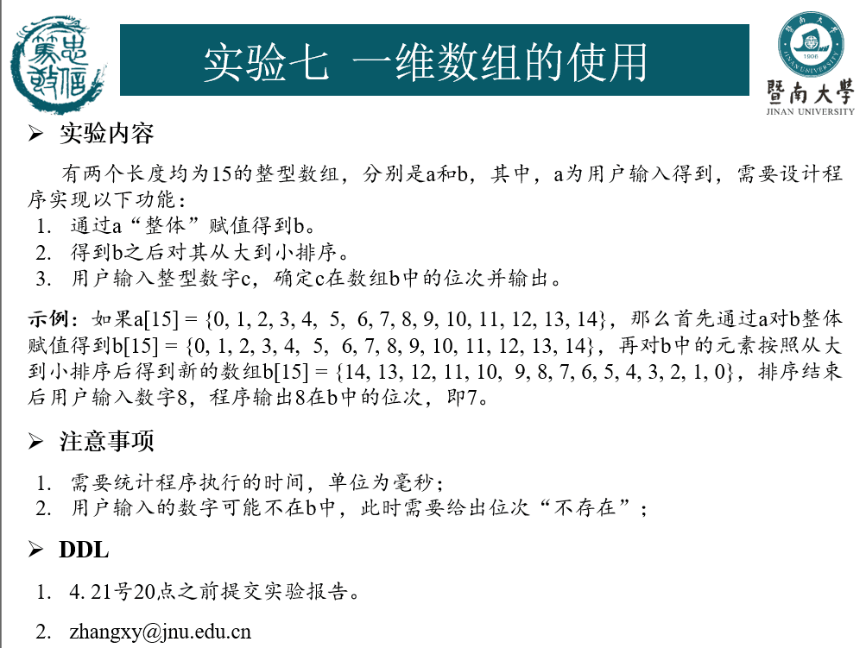
要求：1.输入数的范围为0-1000，且输入的每个数各不相等；
2.用户查找的时候只输入一个数字；
3.用多种方法实现赋值，排序和查找，比较时间长短。
- 主要仪器设备
仪器：计算机
实验环境：vs2019
- 源程序
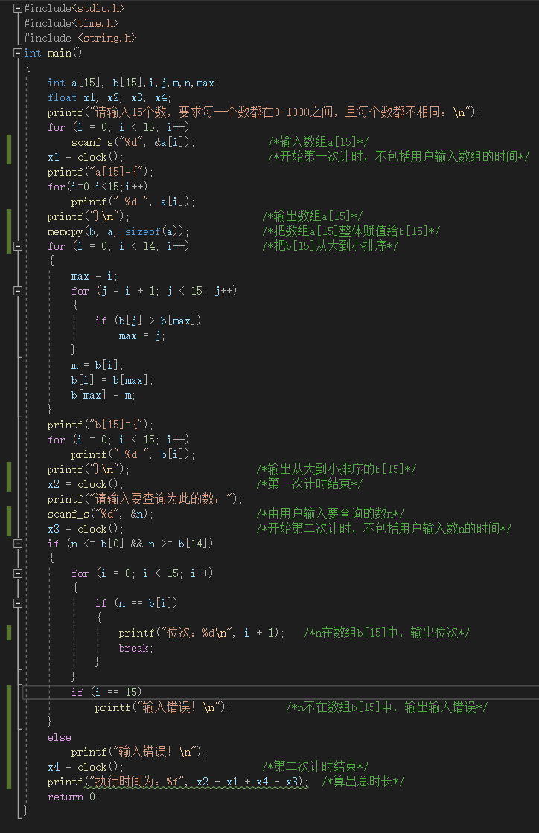

- 实验步骤与调试
步骤:
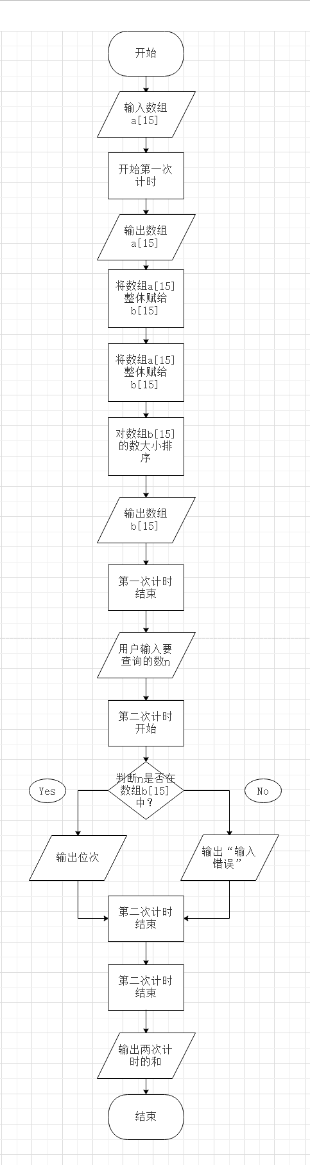
调试：1.
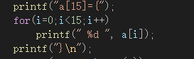
输出数组a[15]时，总是不能找到合适的输出方式，尝试了很多种输出方式。
2．一开始把用户输入的时间也算在了执行程序所用的时间里，导致时间过长，后面发现做出调整。
3.
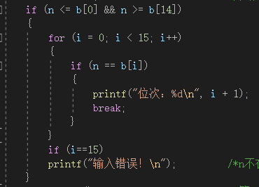
当判断用户输入的数是否在b[15]中时，条件考虑了很久，一开始没有用break语句，发现输出总是有错误。
- 实验结果与分析
结果：1.当输入的数n在b[15]中，
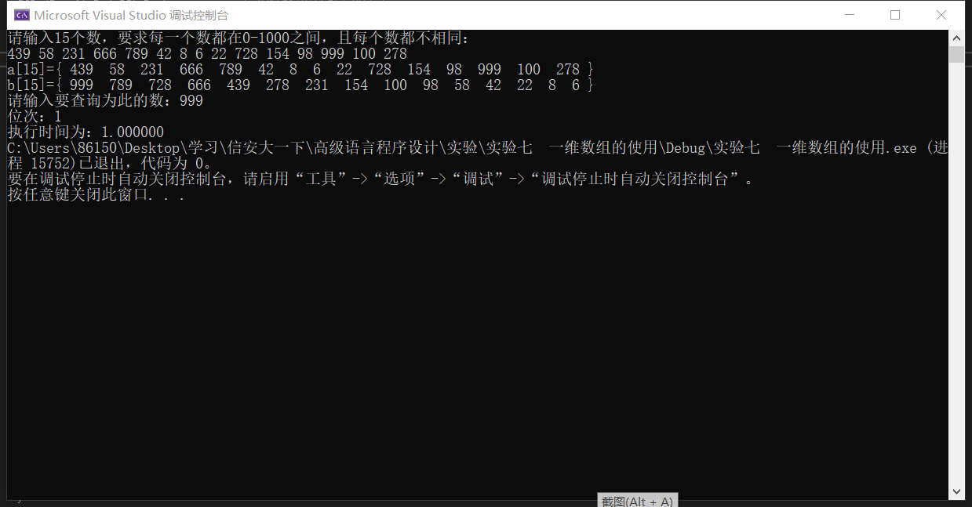

2.当输入数不在b[15]中时
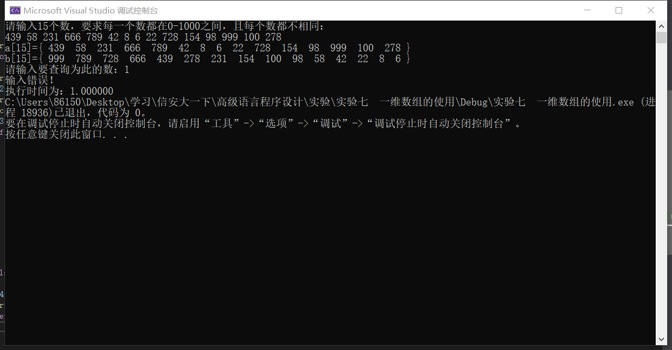

分析：
一下对比时处理的数据均为同一组数据，输入查询的数也相同，除了变量不同外，其他均相同。
- 不同赋值方式的对比
原： 结果：
现：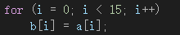 结果：
第一种方式为整体直接赋值，第二种方式为逐个赋值，逐个赋值所耗时间更久。

- 不同排序方式的对比
原：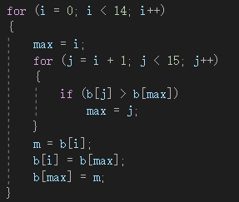 结果：
现：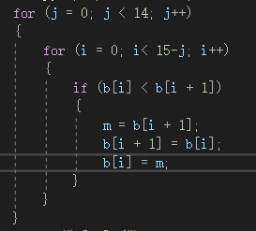 结果：
第一种方式为选择法，第二种方式为气泡法，虽然选择法以冒泡排序法为基础，在两两比较后并不马上进行交换，而是在找到最小的数之后，记住最小数的位置（数组中的下标），
待一轮比较完毕后，再将最小的数一次交换到位。但在这里没有看出明显的差别。

- 不同选择方式的对比
原： 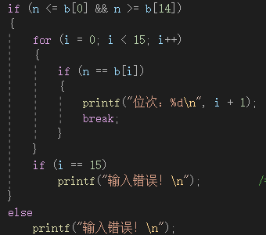 结果:
现：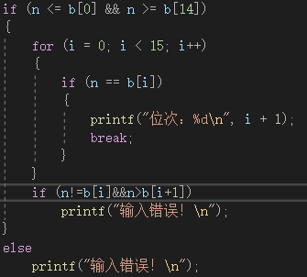 结果：
无较大差异。
暨南大学本科实验报告专用纸(附页)

